**PHIẾU GIAO NHIỆM VỤ ĐỒ ÁN TỐT NGHIỆP**

**KỲ 20202**

**Thông tin về sinh viên**

Họ và tên sinh viên: Nguyễn Đình Dương Mã số sinh viên : 20173071

Điện thoại liên lạc: 0352748300 Email: duong.nd173071@sis.hust.edu.vn

Lớp: CNTT.09-K62 Hệ đào tạo: Cử nhân kĩ thuật

**Thông tin giáo viên hướng dẫn**

Họ và tên GVHD: Nguyễn Mạnh Tuấn

Đồ án tốt nghiệp được thực hiện tại: Bộ môn Công nghệ phần mềm, Viện CNTT&TT, Đại

học Bách Khoa Hà Nội.

Thời gian làm ĐATN: Từ ngày 28 / 2 /2021 đến 5 / 6 / 2021.

**1. Tên đề tài: Xây dựng app đặt vé xe đường dài**

**2. Mục đích nội dung của ĐATN**

* Thực hành tìm hiểu nghiệp vụ và xây dựng một phần mềm hoàn chỉnh.
* Xây dựng ứng dụng cho phép người dùng đặt vé các chuyến xe đường dài. Ngoài ra, người dùng còn có thể đặt các bữa cơm ăn cùng nhà xe hoặc đăng ký mua quà (đặc sản các vùng miền).
* Ứng dụng giúp các nhà xe có thể quản lý, thống kê vé xe của mình một cách dễ dàng, đồng bộ. Tài xế sẽ được cung cấp vị trí chính xác của hành khách, qua đó sẽ có lộ trình đi thuận tiện nhất.

**3. Các nhiệm vụ cụ thể của ĐATN và kế hoạch thực hiện.**

* Tuần 1: Nhận công việc, viết đề cương, lập kế hoạch, chuẩn bị các yêu cầu để thực hiện
* công việc, nộp đề cương.
* Tuần 2: Phân tích thiết kế tổng quan hệ thống.
* Tuần 3-4: Thiết kế chi tiết các chức năng, viết tài liệu phân tích thiết kế.
* Tuần 5-6: Thiết kế, xây dựng cơ sở dữ liệu.
* Tuần 7-10: Xây dựng phần mềm.
* Tuần 11-13: Kiểm thử, chỉnh sửa, cải tiến.
* Tuần 14-15: Hoàn thành báo cáo và viết hướng dẫn cài đặt, sử dụng phần mềm.

**4. Lời cam đoan của sinh viên đã nhận được nhiệm vụ:**

Tôi xin cam đoan đồ án tốt nghiệp là công trình của tôi dưới sự hướng dẫn của ThS. Nguyễn Mạnh Tuấn. Tôi xin cam kết sẽ hoàn thành đồ án đúng hạn, nếu vi phạm các hành vi sao chép, gian lận tôi sẽ chịu hoàn toàn trách nhiệm.

|  |  |
| --- | --- |
|  | *Hà Nội, ngày 15 tháng 3 năm 2021*  Sinh viên  Nguyễn Đình Dương |

5. **Xác nhận của giáo viên hướng dẫn về việc giao nhiệm vụ cho sinh viên**

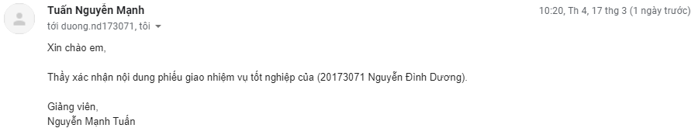

|  |  |
| --- | --- |
|  | *Hà Nội, ngày tháng 3 năm 2021*  Giáo viên hướng dẫn  Nguyễn Mạnh Tuấn |

6. **Nộp phiếu giao nhiệm vụ về BM CNPM, Ngày 20/ 3 / 2021.**